ID.Nr. Neue Tochter in HongKong 5.8.2015 , Geändert:
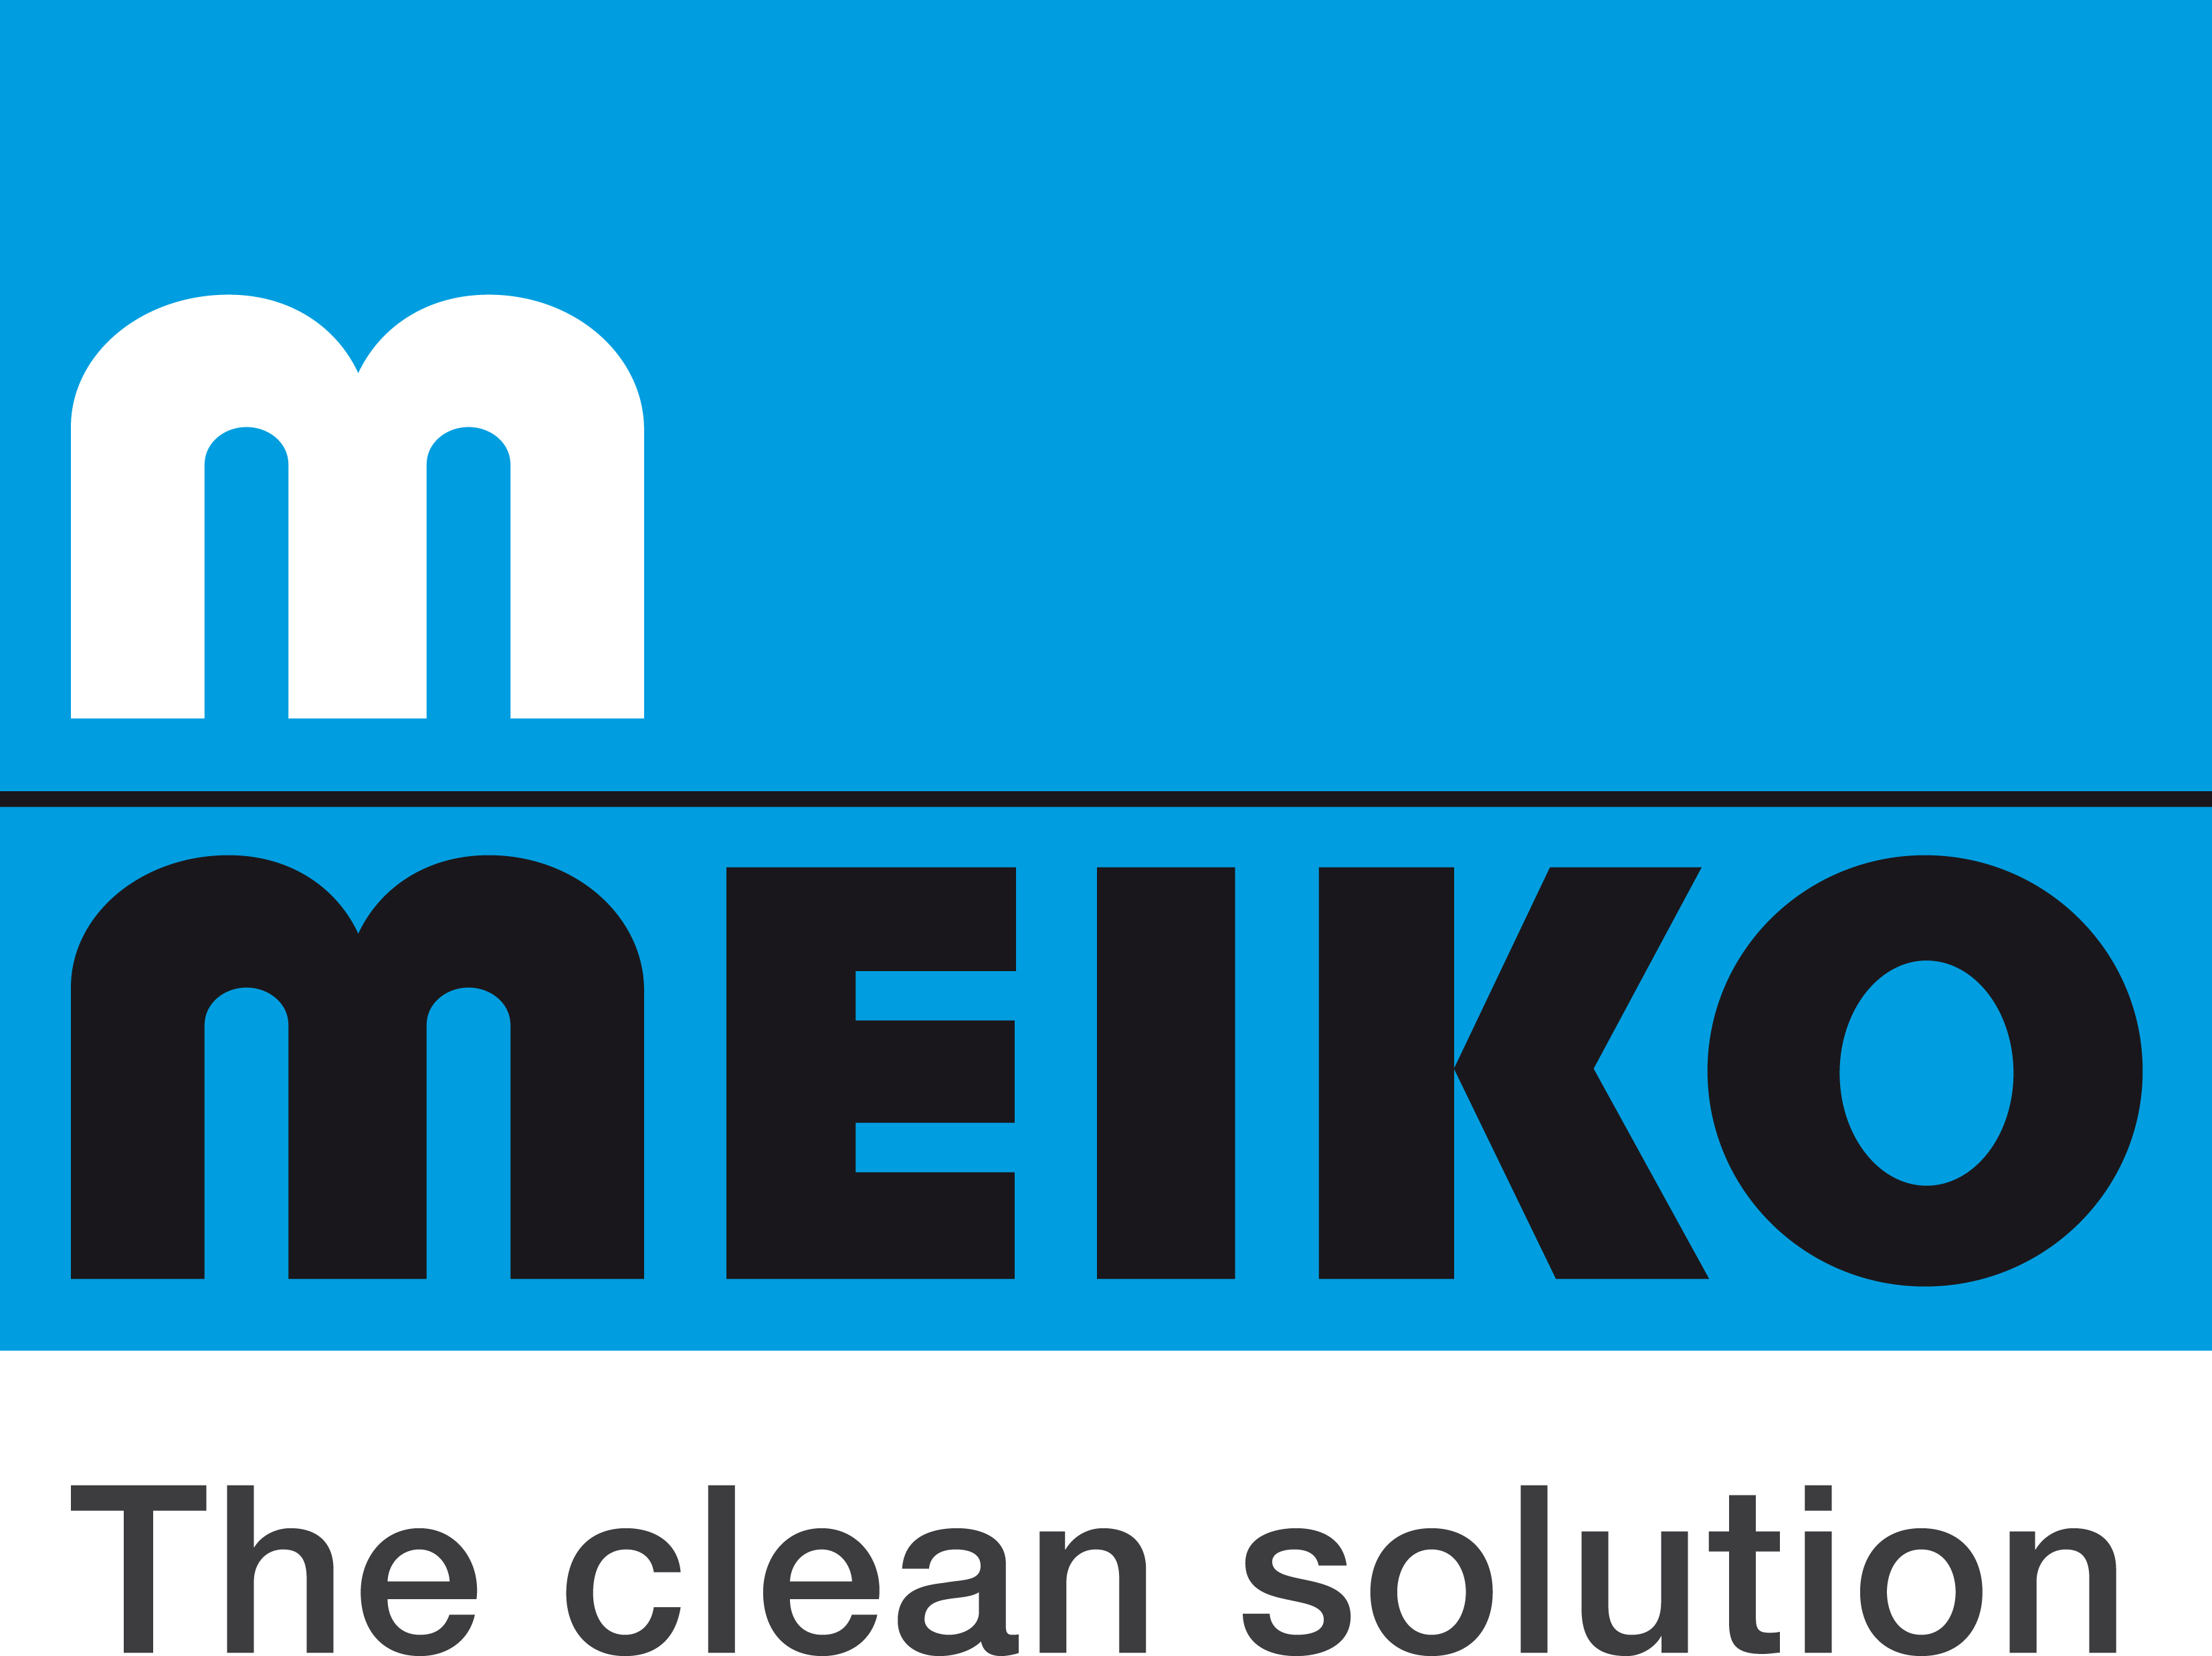
Meiko sichert Wettbewerbsfähigkeit
mit Tochterunternehmen in Hong Kong

Der Offenburger Spültechnikspezialist Meiko investiert mit einer neuen Tochtergesellschaft in Hong Kong weiter in seine Wettbewerbsfähigkeit. Die „Meiko Clean Solutions Hong Kong Ltd.“ in Kowloon Bay (Hong Kong) hat ihre Arbeit im Juli 2015 aufgenommen und steht für die Fortsetzung des weltweiten Wachstums des deutschen Unternehmens.

„Wir erweitern mit unserer Niederlassung in Hong Kong unsere ausgesprochen erfolgreiche Präsenz in der strategischen Wachstumsregion Asia-Pacific“, erklärt Dr.-Ing. Stefan Scheringer, Geschäftsführer der Meiko, „und wir werden von hier aus auch unsere Kunden in Macau und Taiwan mitbetreuen“. Erst im vergangenen Jahr verstärkte man die Aktivitäten mit einer Meiko-Niederlassung in Kuala Lumpur (Malaysia). Außerdem ist der Hersteller von Spül-, Reinigungs- und Desinfektionstechnik präsent in Zhongshan (China, bereits seit 1997) sowie in Bangalore (Indien) und im australischen Sydney.

Mit Louis Lam (37) steht ein Mann als „General Manager Sales and Service“ an der Spitze der neuen Meiko-Tochter, der bereits seit neun Jahren in der Branche tätig ist und über ausgezeichnete Verbindungen und Kenntnisse verfügt. Zu seinem Team zählen vier Mitarbeiter. Die Mannschaft wird im Laufe dieses Jahres noch um zwei weitere Kollegen wachsen. „Wir wollen mit diesem Engagement nicht nur unsere vertriebliche Arbeit stärken, sondern auch den Service für unsere Kunden in diesen Ländern auf dem Niveau absichern, für das wir uns einen Namen erarbeitet haben. Der Name MEIKO steht für saubere Lösungen und das ist ein Versprechen“, so Scheringer. Zu den Meiko Kunden in der Region gehören neben zahlreichen Restaurants und Hotels auch Airline Catering Gesellschaften, Casinos, Mitarbeiter-Kantinen, Kliniken und andere Einrichtungen der Verpflegung. Rund 4.500 Service-Profis weltweit stellen auch „im Falle eines Falles“ die Verfügbarkeit der Maschinen sicher. Meiko steht für nachhaltige Lösungen im Bereich Spülen, Reinigung und Desinfektion sowie für eine Technologie, die in der Lage ist, die beschleunigten Prozesse in Logistik und Materialfluss im Bereich der Großverpflegung wie z.B. dem Airline-Catering mitzugehen.

„Wir sind stolz, dass wir mit der Technologie von unserem Stammsitz Offenburg aus und mit den ergänzenden Produkten unserer chinesischen Tochter der Maßgabe, global zu denken und lokal zu handeln vollauf gerecht werden“, so Scheringer, „zudem möchten wir weltweit besondere Qualität made by MEIKO nach German Engineering zu liefern und das im Bereich der Einsteiger und der Premiumklasse“.

